院、系领导  审批并签名 |  | B 卷

广州大学2023-2024学年第一学期考试卷
参考答案与评分标准

课 程：《概率论与数理统计》 考 试 形 式：闭卷考试

学院:____________ 专业班级:__________ 学号:____________ 姓名:___________

题 次 | 一 | 二 | 三 | 四 | 五 | 六 | 七 | 八 | 总 分 | 评卷人
分 数 | 15 | 18 | 8 | 10 | 9 | 16 | 12 | 12 | 100
得 分
警示：《广州大学授予学士学位工作细则》第五条：“考试作弊而被给予记过、留校察看或开除学籍处分并且被取消相应课程本次考试成绩的，不授予学士学位。”
一、单项选择题（每空3分，共15分）
1．设为两个事件，且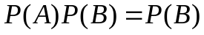，则下列结论中正确的是（ D ）。
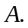 事件为必然事件 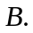 事件、互斥
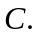 事件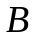为不可能事件 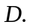 以上都不对
2.设随机变量的分布函数为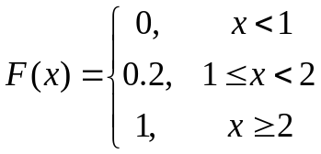，则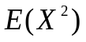是( A )。
A. 3.4 B. 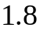 C. 不存在 D. 以上都不对
3.设随机变量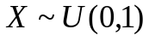，则下列说法正确的是（ D ）。
(A) 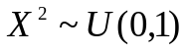 (B) 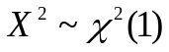 (C) 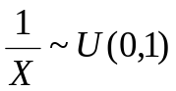 (D) 以上都不对
4.若随机变量是两个随机变量,且 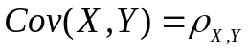, 则下面（ C ）是正确。
（A）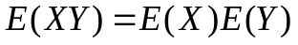 （B）不相关
（C）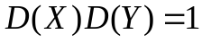 （D）以上都不对
5.设随机变量服从正态分布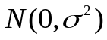，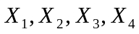是取自的一个简单随机样本，令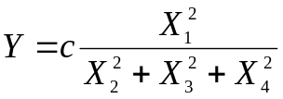，且 服从参数为F分布，则应为（ A ).
（A）3 （B）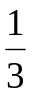 （C） （D）以上都不对
二、填空题（每题3分，共18分）
1．若一个袋子中有4个球，其中1个黑球，3个白球。每次从该袋子中取出一个观察球的颜色，然后放回袋子，如此进行3次,则这三次依次为黑白黑的概率为3/64。
2．若用分别表示从随机取到的两个数，则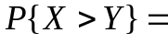1/2 。
3.已知服从二项分布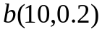，则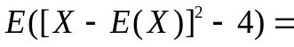-2.4。
4.设的概率分布为：
 | -1 | 0 | 1 | 2
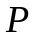 | 0.1 | 0.3 | 0.2 | 0.4
若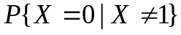＝3/8。
5．若服从参数为的几何分布，即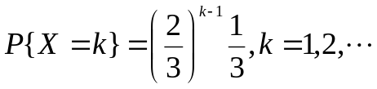，则
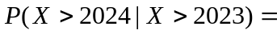2/3.
6.若二维随机变量的边缘分布中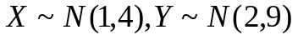，相关系数
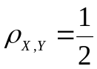，则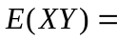5.
三、（8分）已知某随机试验每次成功的概率为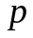，现进行三次独立重复实验，若至少成功一次的条件下全部成功的概率为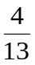，求 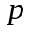。
解：由已知可得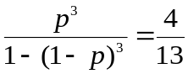， ...............3分
从而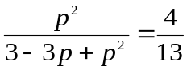，化简得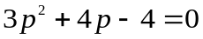 ...............6分

解得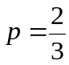， ...............8分
- （10分）假设经分析估计利率下调的概率为60%，利率不变的概率为40%。 根据经验, 在利率下调时, 某支股票价格上涨的概率为80%, 而在利率不变时, 其价格上涨的概率为40%,
1）求该支股票价格上涨的概率. 2）若已知该支股票上涨，求此时利率不变的概率。
解：分别用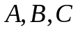表示“利率下调”，“利率不变”，“股票上涨”， ...1分
容易见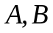互逆，从而它们构成完备事件组。
1）由全概率公式得该支股票价格上涨的概率
...4分
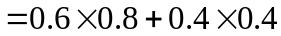
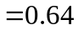 ...6分
2）由贝叶斯公式得 ...8分
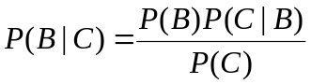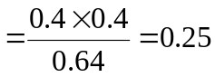 ...10分
- （9分）设的分布律为
 | -2 | -1 | 0 | 1 | 2
 | 0.1 | 0.3 | 0.2 |  | 0.25
求（1）常数；（2）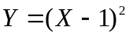的分布列；（3）的分布函数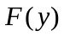。
解（1）由归一性的得，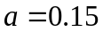 ........3分
（2）的分布列为
 | 0 | 1 | 4 | 9
 | 0.15 | 0.45 | 0.3 | 0.1

......6分
（3）的分布函数为
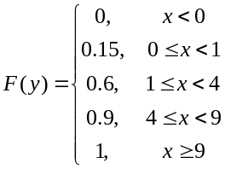
......9分
- （16分）设随机变量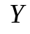的密度为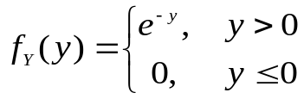，二维离散型随机变量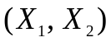中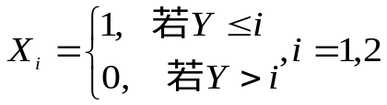
求：（1）关于的联合分布列和边缘分布列；
（2）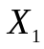和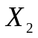是否相互独立？
（3）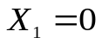时，关于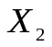的条件分布列；
（4）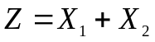的分布列。
解（1）；
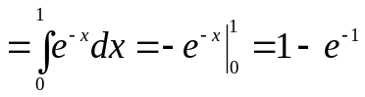 ..........1分
；
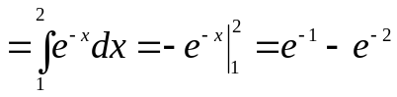 ..........2分
..........3分
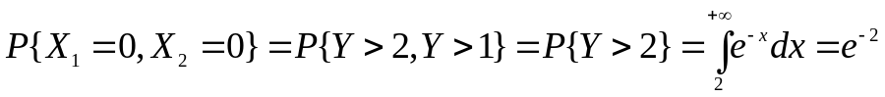，..........4分
从而的联合分布列如下
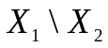 | 0 | 1
0 | 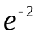 | 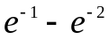
1 | 0 | 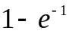
..........6分
边缘分布列为
 | 0 | 1
 | 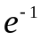
..........8分

 | 0 | 1
 |  | 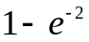
..........10分
(2)由于，则和不相互独立。 ..........12分
- 时，关于的条件分布列如下：
| | 0 | 1
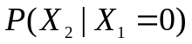
..........14分
（4）的分布列如下：
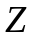 | 0 | 1 | 2
.....16分
- （12分）t分布的发现者戈塞特最初是一个啤酒公司的技术人员。有一次他研究一批良种率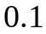的小麦。由于老板的经费有限，他只能进行小样本试验。他从这批小麦中任意选出100粒，试用以下两种方法研究这100粒种子中良种所占比例与0.1之差的绝对值不超过0.1的概率。
1）利用切比雪夫不等式估计以上的概率；
2）利用中心极限定理估计以上的概率。
（）
解 ：设表示100粒种子中的良种数，从而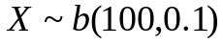， ........2分
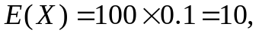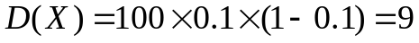 .........4分
- 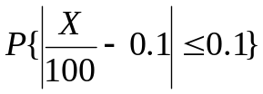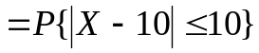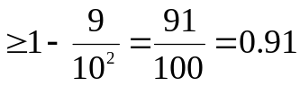.....6分
- 由棣莫佛-拉普拉斯中心极限定理可知
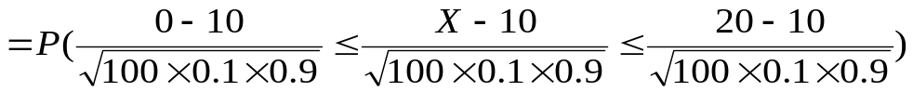....8分
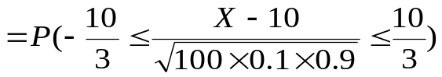
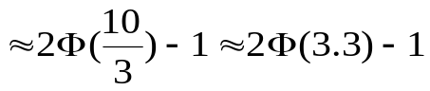 ....10分
....12分
八、（12分）设总体服从参数为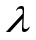的泊松分布，未知。从总体抽取容量为5的样本，五次观察值依次为，求
1）的矩估计值；
2）的极大似然估计值。
解1） 令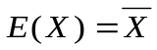，则有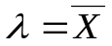， ......2分
从而解得的矩估计量为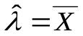，矩估计值为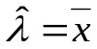， ......4分
而由已知中的观察值可得此时的矩估计值为
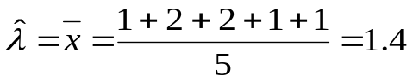 ......6分
2）构造似然函数
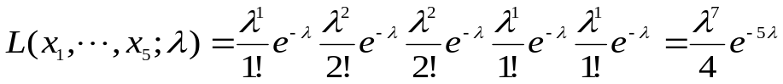， ......8分

则， ......10分
令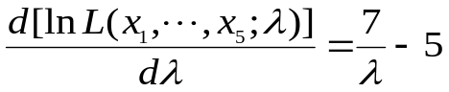，解得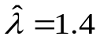， ......11分
再由 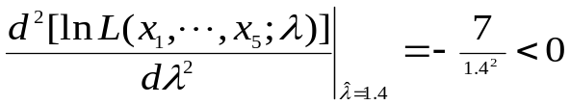，
得的极大似然估计值为 ......12分

